**常州市新北区新桥街道中心幼儿园——新龙大一班**

**2024.10.30**

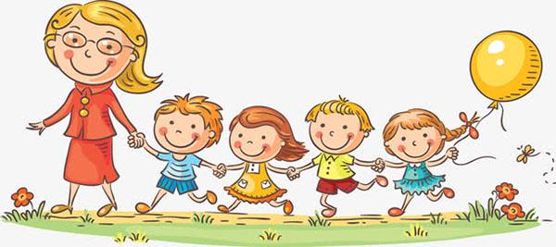

**第一篇章**

**来 园 篇**

今日来园幼儿27人，1人请假。今天我们班全部小朋友都准时来园了，非常棒哦！今天来园班级孩子已经逐渐养成了自主签到的好习惯，签到时会写自己的名字，非常棒！

**★第二篇章**

** 集 体 活 动 篇 **

这是一节数量感知活动，比较两个抽象数的大小，是数概念教学的重要组成部分。其中“＞”（大于号）、“＜”（小于号）就是用来划分两个量之间大小关系的数学符号。“＞”是表示大数比小数大的符号，在不等式中表示前面的数比后面的数大；“＜”是表示小数比大数小的符号，在不等式中表示前面的数比后面的数小。本次活动将在让孩子认识“＞”、“＜”的基础上，学会正确使用符号进行比较两数的大小。

大班的孩子对于相邻两个数之间比较大小已经接触过，并且能用语言清楚描述，有部分孩子能正确比较10以内两个数的大小。不过大班的孩子从没有接触过“＞”、“＜”。

其中**高远、李成蹊、韩思睿、邵锦宸、丁昕辰、朱宇乐、邱宇淏、张熙隽、张徐恺、彭钰韩、孙念、唐梦萱、单熙桐、蒋清竹、蔡梦恬、祁文晞、李承锴、尹乐岩、林伯筱、陈沐清、卢乐琪、陆乐珺、孙屹然、蒋荣朔、王子航、裴家骏、朱睿**小朋友能够认真倾听。

|  |  |  |
| --- | --- | --- |
| **C:/Users/Administrator/Desktop/新建文件夹/IMG_2424.JPGIMG_2424** | **C:/Users/Administrator/Desktop/新建文件夹/IMG_2425.JPGIMG_2425** | **C:/Users/Administrator/Desktop/新建文件夹/IMG_2426.JPGIMG_2426** |
| **C:/Users/Administrator/Desktop/新建文件夹/IMG_2427.JPGIMG_2427** | **C:/Users/Administrator/Desktop/新建文件夹/IMG_2428.JPGIMG_2428** | **C:/Users/Administrator/Desktop/新建文件夹/IMG_2429.JPGIMG_2429** |

**★第三篇章**

** 区 域 活 动 篇 **

区域游戏是孩子们获得能力提升最直接的方式，通过各色的区域游戏材料，发展幼儿的探究、美感、思维等，我们班级的区域经过新一轮的调整之后，孩子们逐渐适应了新的区域布局，对于新的游戏材料也有了初步的探究与了解，后期我们将在走廊中投放智能机器人材料板，让幼儿探究线路、电机连接的运动方式，再加入至制作的机器上，实现机器人的运动，期待孩子们精彩的表现吧！

|  |  |  |
| --- | --- | --- |
| **C:/Users/Administrator/Desktop/新建文件夹/IMG_2418.JPGIMG_2418** | **C:/Users/Administrator/Desktop/新建文件夹/IMG_2419.JPGIMG_2419** | **C:/Users/Administrator/Desktop/新建文件夹/IMG_2420.JPGIMG_2420** |
| **C:/Users/Administrator/Desktop/新建文件夹/IMG_2421.JPGIMG_2421** | **C:/Users/Administrator/Desktop/新建文件夹/IMG_2422.JPGIMG_2422** | **C:/Users/Administrator/Desktop/新建文件夹/IMG_2423.JPGIMG_2423** |

**★第四篇章**

** 午 餐  篇 **

1.午餐情况

今天午饭吃的是打卤面、三鲜汤。进入大班，为了更好的锻炼孩子们的独立自主性，我们也开始让幼儿尝试自主盛菜，今天我们班的所有小朋友都愿意去尝试，并且做的有模有样的，为你们点赞。

今天的午饭中**高远、李成蹊、韩思睿、邵锦宸、丁昕辰、朱宇乐、邱宇淏、张熙隽、张徐恺、彭钰韩、孙念、唐梦萱、单熙桐、蒋清竹、蔡梦恬、祁文晞、李承锴、尹乐岩、林伯筱、陈沐清、卢乐琪、陆乐珺、孙屹然、蒋荣朔、王子航、裴家骏、朱睿**饭菜全部吃完了。

2.午睡情况

今天小朋友都自主入睡。

**★第六篇章**

** 家 园 联 系 篇 **